107學年度防災教育課程融入 活動成果表
時間 | 107年9月
地點 | 格致國中
對象 | 全校學生
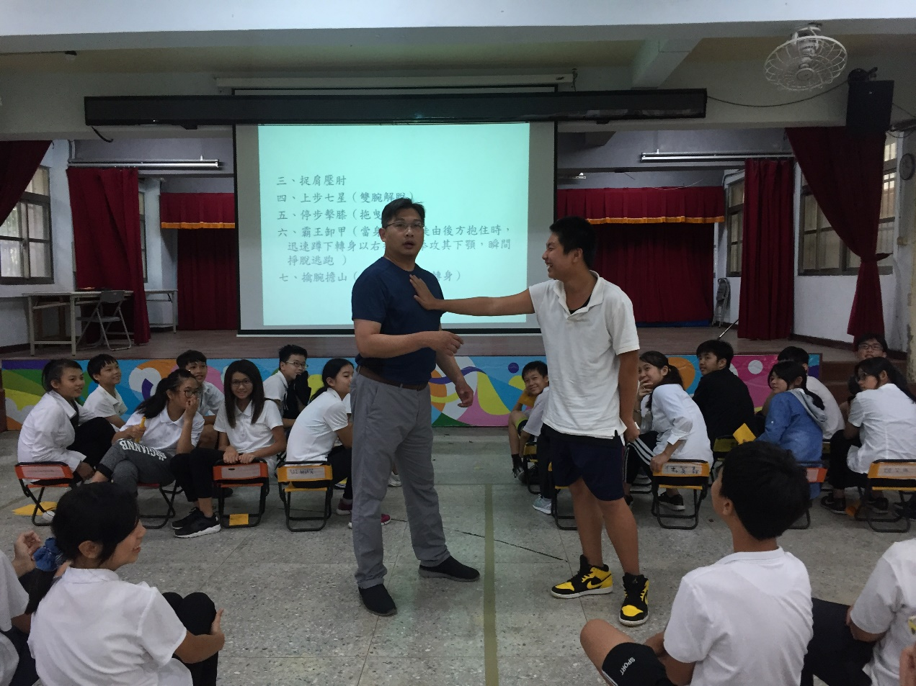
緊急求生-防身術
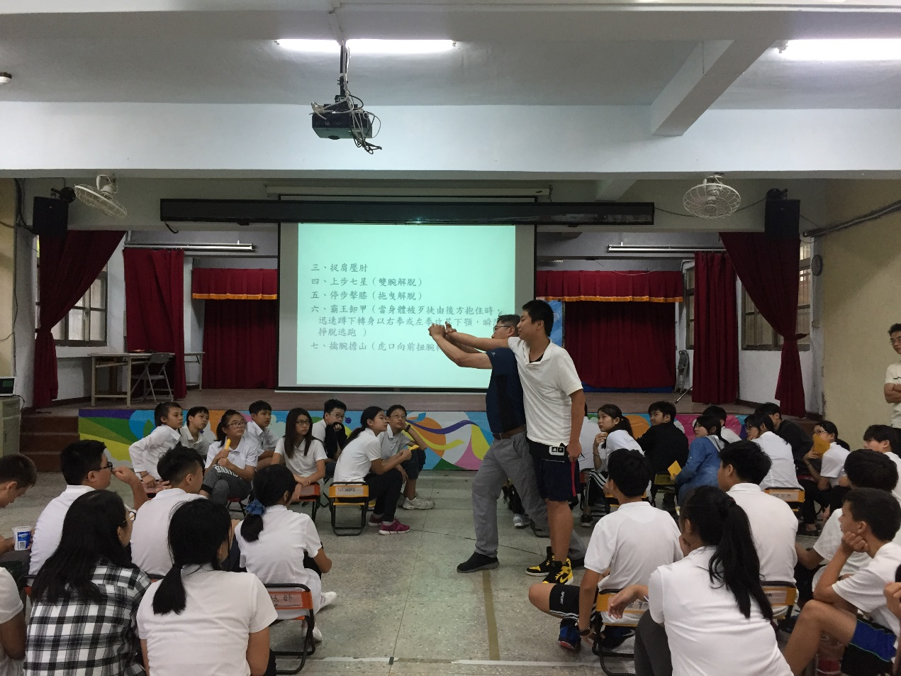
緊急求生-防身術

